Методика проведения соревнований
по компетенции «Поварское дело»
в дистанционной форме

Инфраструктура площадки:
- Соревнования по компетенции «Поварское дело» проводятся в соответствии со стандартами Ворлдскиллс. Соревнования проходят на площадках, которые должны быть оснащены оборудованием, инструментами и расходными материалами согласно ИЛ компетенции.
На конкурсной площадке необходимо организовать видео трансляцию при помощи 6 камер видеонаблюдения с высоким разрешением и звуком, для предотвращения факта нарушения кодекса этики, регламента отборочных соревнований и технического описания компетенции. Трансляция должна вестись в режиме он – лайн.
Камеры необходимо распределить таким образом, чтобы охват конкурсной площадки был со всех ракурсов.
Распределение камер должно быть следующим образом:
- В боксе участника необходимо установить три камеры видеонаблюдения. На рисунке 1 представлена схема размещения камеры видеонаблюдения в боксе работы участника.
3
2
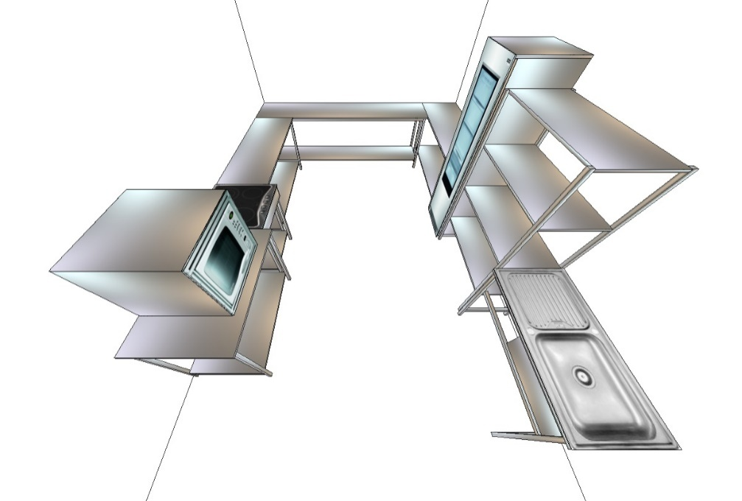
1
Камера №1 –видеонаблюдение должно быть установлено таким образом, чтобы охват был на моечную ванну, стеллаж и холодильную камеру;
Камера №2 –видеонаблюдение должно быть направлено на пароконвектомат, индукционную плиту и рабочую поверхность производственного стола;
Камера №3 – видеонаблюдение направлено на поверхность производственных столов.
- На общей конкурсной площадке должно быть установлено 2 камеры видеонаблюдения, одна из которых направлена на общую зону с оборудование и общим столом с ингредиентами, а другая снимает общий вид всей площадки.
- Еще одна камера крепиться на участника, благодаря которой можно отследить работу руками, выполняемую участником.

Проведение соревнований:
Проведение соревнований проходит по такому же принципу что и в очном режиме, опираясь на Техническое описание компетенции и Конкурсное задание.
- В С-1 для всех участников и технических администраторов площадки проводиться брифинг с главным экспертом в дистанционной форме вебинар по видеосвязи. Для это у участников должна быть личная почта, на которую придет ссылка для конференции.
- После проведения брифинга технический администратор площадки обязан выслать сканированные оригиналы протоколов с подписями, а также меню участника и в случае необходимости скорректированный список продуктов участника.
- В день соревнования С1, участник подписывает протоколы по технике безопасности, главному эксперт отправляется сканированный документ.
- Технический администратор площадки выдает сырьевой набор участнику, согласно его заявки (перед этим фотографирует набор сырья и отправляет главному эксперту).
- Далее участнику отводиться время на организацию рабочего места (15 минут на подготовку и разбор сырья, а затем 15 минут на подготовку рабочего места и возможность взять необходимые дополнительные инвентарь и оборудование из тулбокса).
- За таймингом участника следит технический администратор площадки. На экране одной из камер должно быть отображено время.
- Во время подачи конкурсных блюд, технический администратор площадки должен зафиксировать время подачи. Для этого необходимо предоставить фотографию блюда и время на секундомере).
- После окончания времени, отведенном на выполнение конкурсного задания технический администратор площадки отправляет на электронную почту все фотографии блюд, а именного фотография зафиксированного времени подачи блюда, фотография блюда сверху, фотография блюда сбоку, фотография блюда на разрезе).
- Если главный эксперт или оценивающие эксперты заметят запрещённое сырье, инструменты и т.д, то участник дисквалифицируется без права апелляции.

Требования и обязанности к техническому эксперту:
Обязанности:
- Отвечает за застройку и организацию работы на конкурсной площадке в соответствии с инфраструктурным листом и планом застройки.
- Отвечает за наладку оборудования, обеспечение расходных материалов и безопасность на конкурсной площадке.
- Отвечает за соблюдение техники безопасности, охраны труда и санитарное состояние рабочей площадки.
- Отвечает за отправку протоколов главному эксперту.
- Несет ответственность за учет времени работы участника.
При учёте времени работы участника необходимо чётко регламентироваться корректным временем подачи блюд указанным в конкурсном задании, так же график подачи блюд будет оглашён в день С-1.
Требования и обязанности к волонтёру:
Обязанности:
- Отвечает за мойку посуды во время выполнения участником конкурсного задания.
Волонтёр не имеет права помогать участнику в технологических операциях, в том числе приносить продукты, вытирать столы и приносить оборудование.
Волонтёр может по просьбе участника протирать пол или заменить пакет с мусором на новый.
Волонтёр должен быть одет в санитарную одежду.

Проведение оценки выполненного конкурсного задания экспертами:
- В группу экспертов производящих оценку, входят только сертифицированные эксперты.
- Для каждого эксперта должен быть организован доступ на видеотрансляцию конкурсных площадок.

